GALERÍA FOTOGRÁFICA

ORGANIZACIÓN: MMB GADESTIC, S.L.
LUGAR: CÁMARA DE COMERCIO DE MADRID.
FECHAS. 22-23 OCTUBRE 2014

PARTICIPANTES:

POLISOL PLÁSTICOS, S.L.
MECANIZADOS COAFIME
MATRIÇATS, S.L.
TÉCNICA DEL DECOLETAJE, S.L.
MMB GADESTIC, S.L.

Madrid, 25-10-14
GALERÍA FOTOGRÁFICA

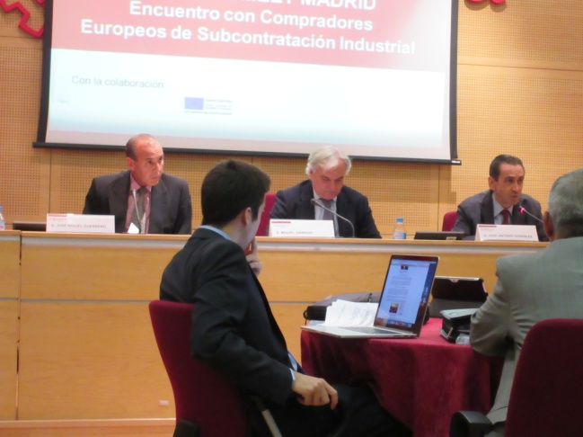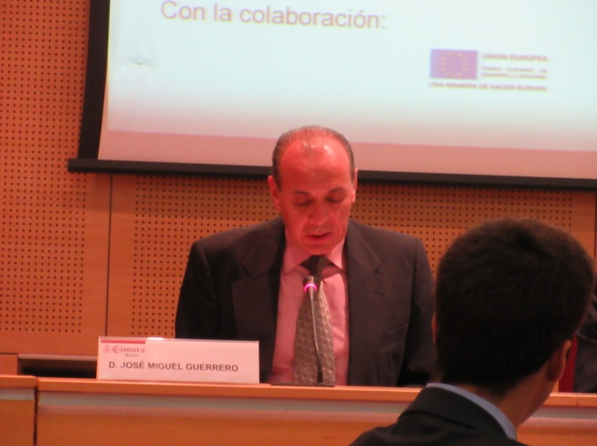

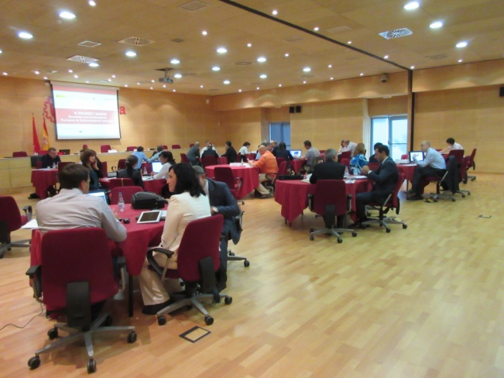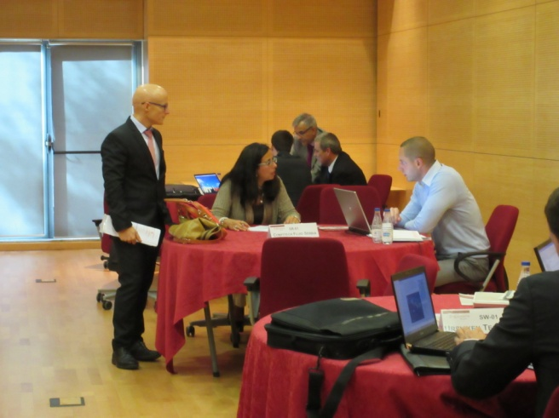

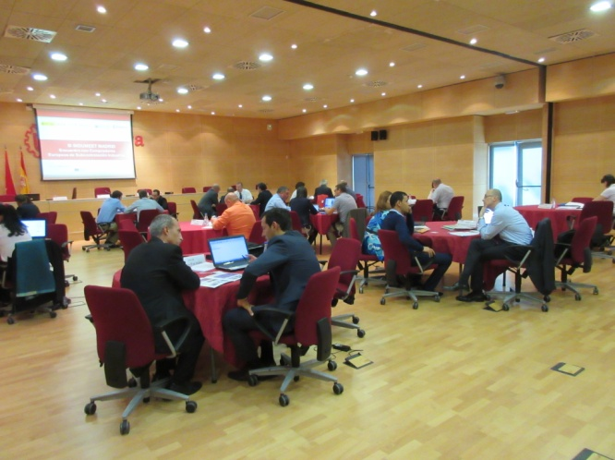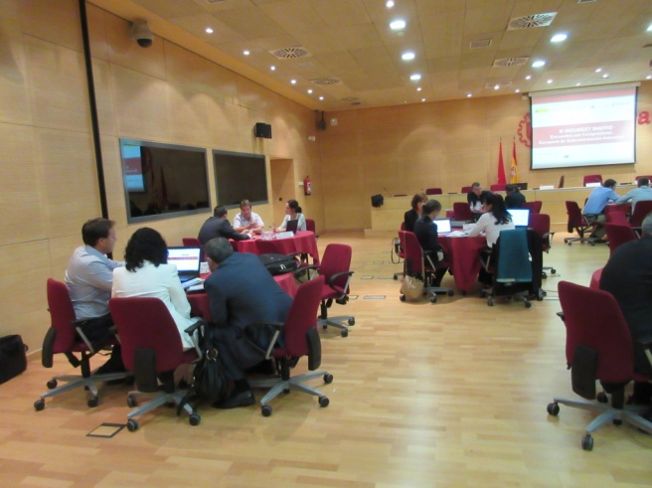
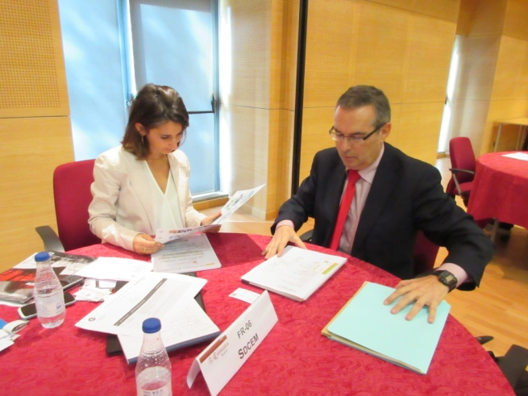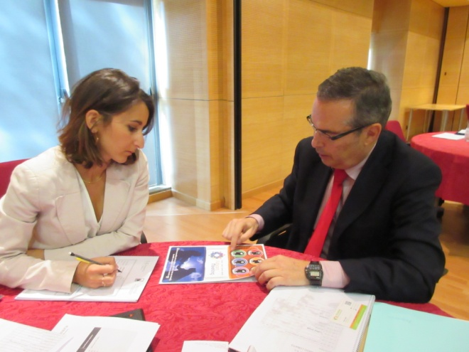

MUCHÍSIMAS GRACIAS DE PARTE DE TODO EL EQUIPO DE:

